Закревская Екатерина Олеговна
МБОУ ДОД ДДТ г. Полярные Зори Мурманская обл.
Педагог дополнительного образования

Мастер- класс «Живопись маслом в стиле импрессионизма»
Мастер-класс разделен на две части - теоретическую и практическую. Теоретическая часть предполагает знакомство с законами цветоведенья, теорией живописи маслом и стилем импрессионизма. Практические занятия состоят из творческой работы написание картины маслом.
Направленность: художественно-эстетическая;
Место проведения: центр творчества
Возраст участвующих: от 15 лет.
Основная цель: познакомить обучающихся с основой техники масляной живописи в стиле импрессионизма; написать картину в стиле импрессионизм.
Задачи: познакомить с творчеством художников-импрессионистов, овладение простых приемов техники импрессионизма
Оборудование: мультимедийное оборудование.
Материалы: разбавитель, набор кистей (синтетика), деревянная палитра, грунтованный холст на подрамнике 30х40 см, набор масляных красок 12 цветов, мастихин №3, масленка, уголь.
По окончании мастер- класса обучающиеся должны знать:
- Основные черты стиля импрессионизма в живописи, основные моменты истории импрессионистской живописи и факты из биографий знаменитых мастеров.
- Основные приемы живописи маслом в стиле импрессионизма.
Теоретическая часть мастер-класса.
Вводный инструктаж.
Ознакомление с объемом работы, критериями оценивания, правилами техники безопасности, организацией рабочего места.
Изучение теоретического материала.
История развития импрессионизма
В конце 60-х годов XIX века во французском искусстве прошли сильные изменения. Для многих представителей искусства реалистическое направление перестает быть идеалом, и в принципе происходит отрицается само реалистическое отражения мира. Художникам надоела требования объективности и типизации. Рождается новая художественная реальность – субъективная. Теперь главное не то, как все видят мир, а то, как его вижу я, видишь ты, видит он. На этой волне появляется новое направление искусства – импрессионизм.
В начале 70-х годов XIX века во Франции начала существовать группа молодых художников. Впервые в истории мирового искусства художники сделали для себя правилом писать не в мастерской, а под открытым небом - в поле на берегу реки, в лесу, на поляне. Благодаря появлению металлических тюбиков для красок, уже готовых и пригодных к переноске, которые заменили старые краски, готовившиеся вручную из масла и порошковых пигментов, художники смогли покинуть свои мастерские, чтобы писать на пленэре. Работали они очень быстро, потому что с движением солнца менялось освещение и колорит пейзажа. Иногда они выдавливали краску на холст прямо из тюбика и получали чистые, сверкающие цвета с эффектом мазка. В 1870-х годах многие из этих художников потянулись в Париж. Это и были будущие «импрессионисты» .
Большое количество разных художников объединены этим названием, и у каждого из них была свой стиль рисования. Так, в группу импрессионистов объединяют тех художников, которые принимали участие в выставках импрессионистов в 1870-х – 1880-х годах. Это Клод Моне, Эдгар Дега, Эдуард Мане, Огюст Ренуар, Альфред Сислей, Анри Тулуз-Лотрек и другие.
Новые техники живописи молодых художников, необычный вид картин привели к тому, что их картины не принимали в Парижский Салон, где у художников была единственная возможность показать зрителям свои творения. Тогда они смело высказывались против отрицательно настроенного жюри Салона, которое год за годом наотрез отказывалось выставлять их работы. Объединившись в 1874 году, они создали свою независимую выставку. Выставка была организованна в ателье фотографа Надара, которое располагалось в Париже на бульваре Капуцинов. После прошедшей выставки этих новаторов стали называть импрессионистами. Это название появилось благодаря критику Луи Леруа. Такое название имело произведение Клода Моне, вывешенная на выставке: «Впечатление. Восходящее солнце» (рис. 23)

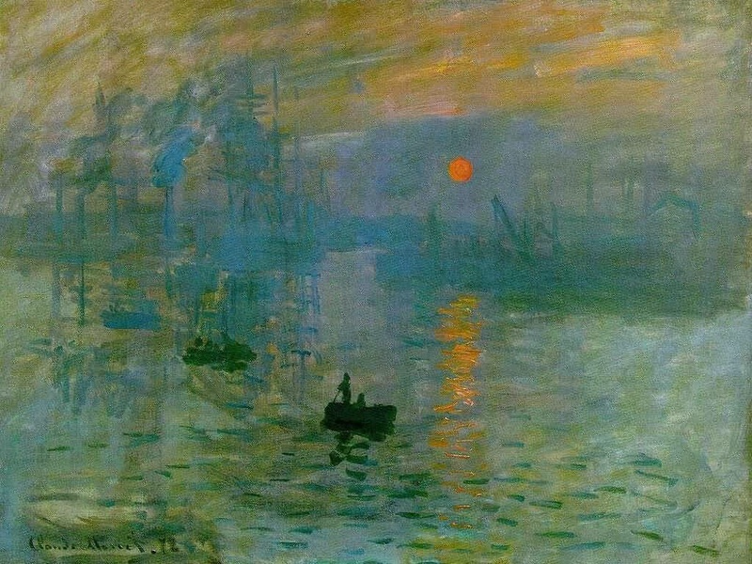

Рис. 23. Клод Моне «Впечатление. Восходящее солнце»
Это слово отражало их работы, потому что в них живописцы отражали своё независимое впечатление от увиденного. Художники по-новому стали отражать окружающий мир. На первом месте для них стал важен трепетный свет, воздух, в который как бы погружены предметы и очертания людей. В их работах отражался ветер, нагретая солнцем земля, влага после дождя. Они желали увидеть и показать другим удивительное богатство цвета в природе. Импрессионизм стал последним очень значимым художественным направлением во Франции XIX века.
Нельзя считать, что путь художников-импрессионистов был прост. Сначала их не принимали, пресса либо не замечала художников, либо подсмеивалась над ними. Их живопись считалась слишком необычной и смелой и никто не желал приобрести их работы. Но импрессионисты твердо шли своим путём. И сейчас импрессионизм является одним из классических стилей живописи.
Итак, импрессионизм – это явление нового взгляда на живопись, жажда остановить мгновение реальной жизни, показать его в картине надолго. Данное направление в искусстве открыло глаза и художникам, и зрителям на цвет и свет в природе, перевернуло рутину академических правил.
Основные характерные черты импрессионизма
Импрессионисты открыли другую Землю. Этот мир, пронизанный солнцем и светом, поразил европейцев не меньше, чем открытие Америки. Привычная беспокойная жизнь старого европейского большого города оказалась полна экзотики, сюрпризов, иногда романтичных, иногда пикантных, иногда комических, иногда прекрасных. И сельская жизнь полна очарования под кистью художника-импрессиониста: деревенский утренний воздух, поля со стогами, туманы и дожди, люди и подсолнухи. Вся Европа так хрупка, почти призрачна. И вдвойне прекрасна от этого. Как можно не дорожить, не удивляться творениям Бога и плодам дел человеческих, когда каждый миг на Земле уникален. Последовательно просветляя свою палитру, импрессионисты освободили живопись от землистых и коричневых лаков и красок. Условная, «музейная» чернота в их полотнах уступает место бесконечно многообразной игре рефлексов и цветных теней. Они неизмеримо расширили возможности изобразительного искусства, уловив сам пульс земной жизни, разнообразные земные ритмы, мощь непрестанного земного движения. Бог с ним, с Космосом, когда Земля так хороша! В технике импрессионистов не менее «очевидного невероятного», чем в их духовном завоевании.
Изображая пейзажи и формы с помощью цветных точек, импрессионисты подвергли сомнению прочность и материальность окружающей действительности. Но живописец не мог обходится только одним впечатлением, ему необходим рисунок, отражающий общую картину. Художники этого направления не смешивали масляные краски на палитре, а писали чистыми локальными цветами. Кладя мазок одного цвета краски рядом с другим, получался нужный им цвет, когда смотришь на картину из далека. Еще было замечено, что многие цвета становятся более яркими по соседству друг с другом. Этот прием получил название эффекта контраста дополнительных цветов.
Художники-импрессионисты прильнули к земным полянам с любовью. Чтобы выразить это чувство, надо было поймать прекрасное мгновение. На природе. Они ринулись на пленэр, чутко отмечая малейшие перемены в состоянии погоды. Хотели воссоздать и сохранить для вечности земные пейзажи, где мотив, цвет, освещение соединялось в единый поэтический образ. Импрессионисты придавали большое внимание цвету и свету, возвышая их в ущерб рисунку и объему. Ушли четкие очертания предметов, контрасты и светотень не применялись. Они стремились к тому, чтобы написать картину подобной раскрытому окну, сквозь которое отражен реальный мир. Этот новый стиль отразился на многих художников прошлого времени.
Творчество художника - импрессиониста Клода Эдуарда Мане
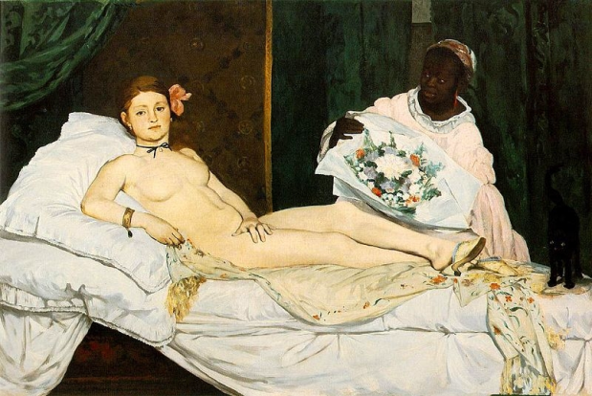
Насколько органично сходились в искусстве импрессионистов новаторство и традиции, показывает в первую очередь, творчество выдающегося художника XIX века Эдуарда Мане (1832-1883 гг.). Правда, сам он никогда не считал себя представителем направления импрессионизма и всегда выставлял работы отдельно, но в идейном и мировоззренческом плане, конечно, был одновременно предтечей и идейным лицом этого движения. Начав с двух своих программных произведений – «Завтрак на траве» и «Олимпия» 1863 год. (рис. 23 и 24)
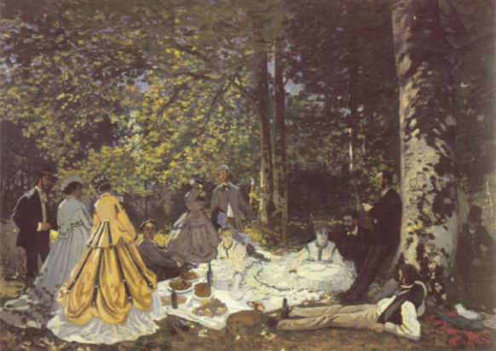

Рис.24. Клод Моне «Завтрак на траве» Рис.25. Клод Моне «Олимпия»
В глазах благонамеренной буржуазной публики и критиков его искусство становится синонимом ужасного, а самого художника называют «сумасшедшим, который пишет картину, трясясь в белой горячке» (М. де Монтифо). Только некоторые ценители того времени сумели по достоинству оценить талант Мане. Среди них был Шарль Бодлер и молодой Эмиль Золя, заявивший, что «господину Мане предназначено место в Лувре».
Любая его картина поражает острой наблюдательностью, свободой, легкостью мазка, смелыми сочетаниями красок. Его картины, портреты и другие работы 1860-х годов написаны в еще не преодоленной до конца традиционной живописной манере, хотя и здесь присутствует стремление к чистому цвету и естественному освещению. Позднее палитра Эдуарда Мане становится значительно светлее. Одним из первых он начал писать на чисто-белом грунте, то «нагружая» его сочными мазками ярких солнечных красок, то, покрывая тончайшими полутонами благородных розоватых и серо-сизых оттенков. Безусловно, художник обладал талантом передавать бесконечное богатство красок и живой трепет реального предметного мира. Это особенно отчетливо проявилось в его натюрмортах: «…никто из современников Эдуарда Мане не мог написать натюрморт лучше, чем он».
Мане работал с разными приемами. Ему принадлежат несколько произведений на исторические сюжеты. Однако наибольший его успех связан с современной фигурной композицией. Художнику была внутренняя необыкновенная зоркость в выборе сюжетов, как бы выхваченной из реальной жизни, где все угадывается, но ничего не сказано в лоб. Его композиционное мастерство проявляется в умении найти неожиданную точку зрения, наиболее удачный ракурс, жест, ограничиться лишь самым нужным, так что все лишнее отсекается».
Новаторство Мане заключалось в том, что он смог по-новому, независимо посмотреть на окружающую его мир и расширить круг явлений, к которым обращалось изобразительное искусство. Он не испугался сделать объектом подлинно высокого искусства и воплотить в совершенных живописных формах такие стороны жизни и человеческих отношений, от которых до него художники отворачивались или не замечали их. До конца жизни Мане испытывал чувство неудовлетворенности своим искусством, хотя в его творчестве всегда ощущалось стремление к созданию «большого стиля». Его последняя картина «Бар в Фоли-Бержер» (1881-1882 гг.) свидетельствует о том, что художник стоял на пороге нового значительного этапа своего творчества.
Практическая часть мастер-класса (практическая работа).
Создание эскиза на тему: «Городской пейзаж».
Открытки и фотографии городских пейзажей разных стран – изображения, вдохновившие на создание эскиза городского пейзажа. (рис. 26)

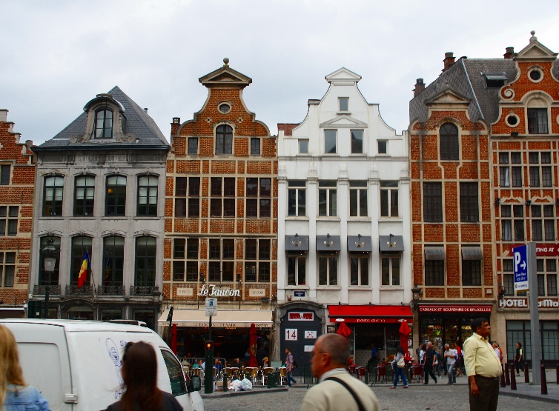

Рис. 26. Фотография г. Амстердам

Вначале нужно наметить композицию, обозначить главные детали. На эскиз тратится немного времени. Он не прорабатывается в детальных подробностях, а лишь задается по композиции и определяется в основных цветах. (рис. 26 и 27)
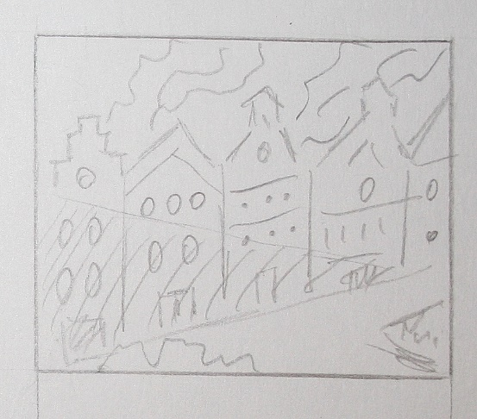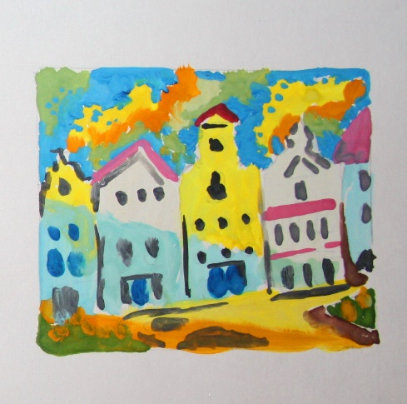

Рис. 27. Набросок сюжета Рис. 28. Эскиз в цвете

После разработки эскиза на холсте углем или грифельным карандашом набросаем композицию легкими не жирными линиями. Намечаем лишь очертания предметов без детальной прорисовки. (рис. 29)

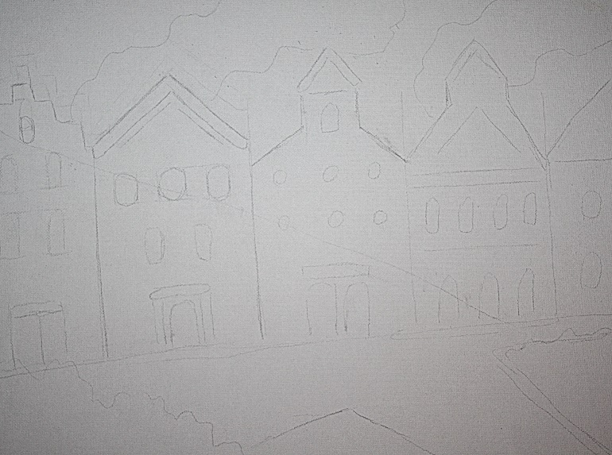

Рис. 29. Набросок на холсте

Далее прорабатываем основной фон большой плоской колонковой кистью нанесем быстрые, решительные мазки смесью ультрамарина и небольшого количества ультрамарина с белилами. Обозначим самые холодные участки работы. (рис. 30)
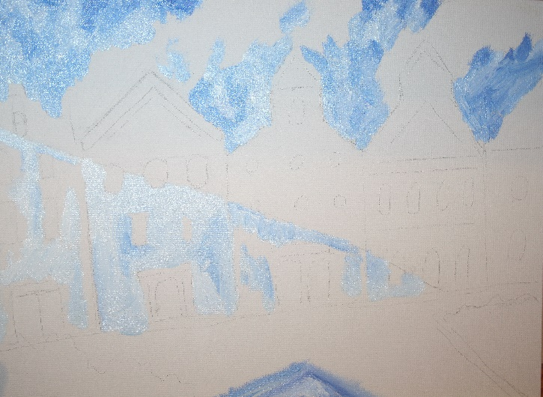

Рис. 30. Проработка фона

Затем набросаем основные формы, используя на переднем плане тёплые тона, а на заднем - холодные. Траву пишем смесью кадмия желтого и зеленого светлого. Работаем средней плоской кистью, работая с дорогой наносим кадмий жёлтый светлый и тёмный. Далее обозначим самые холодные участки, обобщая их очертания. (рис. 31)
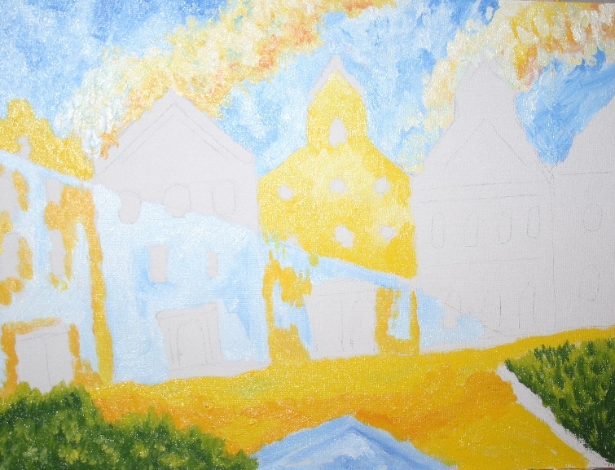

Рис. 31. Прорисовка основных форм
Теперь приступаем к написанию оштукатуренной стены густой смесью белил с небольшим количеством кадмия жёлтого светлого, кадмия жёлтого тёмного и малинового краплака. Маленькой плоской кистью лёгкими мазками наметим ставни. Тени на доме – смесь ультрамарина, малинового краплака и белил. Затем нужно пройтись по всей работе маленькой плоской кистью колонка, нанося блики и добавляя светлые мазки для выразительности. (рис. 32).

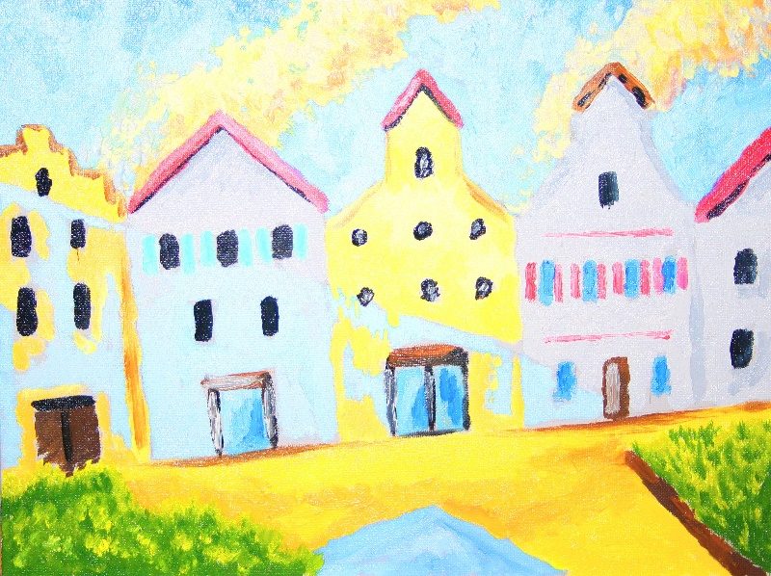

Рис.32. Проработка мелких деталей

Конечно, чтобы придать работе законченный эстетичный вид нужно оформить ее в раму. Подведение итогов мастер – класса, анализ получившихся работ.
Живопись в стиле импрессионизм несет в себе большую историческую значимость в мире искусства, но и сегодня она не утратила свою значимость, она стала актуальным предметом декора в современном интерьере.

Список используемой литературы

- Байрамова, Л. Э. Импрессионизм [Текст]— Санкт-Петербург: Белый город, 2008. – 552 с.
- Герман, М. Ю. Импрессионизм: основоположники и последователи [Текст] / М. Ю. Герман. – Москва: Азбука, 2008. – 528 с.
- Гнедич П.П.: История искусств. Живопись. Скульптура. Архитектура. [Текст]/ П.П. Гнедич.- Москва : Эксмо, 2006.
- Грегори, Н. Живопись маслом [Текст] / Н. Грегори. – Москва : Кристина – новый век, 2005. – 48 с.
- Живопись маслом. [Электронный ресурс] – Режим доступа: http://sekretizo.narod.ru/maslo/holst.html свободный.
- Импрессионизм в интерьере. [Электронный ресурс]: http://stylemyhouse.ru/?p=2041 свободный.
- Киплик, Д. И. Техника живописи [Текст] / Д. И. Киплик. – Москва : Изд-во В. Шевчука, 2008. – 536 с.
- Технология масляной живописи (Алексей Гринько). [Электронный ресурс] – Режим доступа : http://www.proza.ru/2011/01/08/1577 свободный.

